第一课堂育人综述
1.大力推进马克思主义文艺观“三进”育人工作
开展马克思主义文艺观教育是我校思想政治理论课改革的起点，在学校党委的牵头下，完成了上海市德育决策咨询课题《马克思主义文艺观在学生思想政治教育中的应用研究》和上海市哲社重点课题《马克思主义文艺理论与实践》的研究等工作，编写完成《马克思主义文艺观教程》。这些工作均为思想政治理论课教师推行“马克思主义文艺观”“三进”打下了坚实的基础，对课堂教学的引领也有了强大的理论支撑。目前，我校在积极落实实施思想政治理论课“18方案”时，在《马克思主义基本原理》和《毛泽东思想和中国特色社会主义理论体系概论》课程中已加入“马克思主义文艺观”的教学内容，并以案例的形式呈现。我校在研究生层面开设了思想政治理论课必修课《马克思主义文艺观》。
2.确立艺术院校思想政治理论课特色实践教学育人工作
根据学校党委在学生的培养上确立的坚持以学生为本的原则，马克思主义学院在思想政治理论课实践教学改革中确立与学生的艺术专业相结合的改革方向，服务于培养“德艺双馨”艺术人才的目标。马克思主义学院根据学校党委的要求制定了具有我校特色的思想政治理论课实践教学大纲，将学生参加艺术实践、微课展示、参观考察、公益演出等均纳入思政课实践教学中，通过形式多样的活动，提高艺术院校大学生思想政治素质和观察分析社会现象的能力。我校思政课实践教学主要有三方面的内容：一是与专业紧密结合的教学实践。围绕爱国主义、理想信念、人生价值、社会公德、职业道德、法制教育等主题，要求表演系、导演系、戏文系学生创作、表演与内容相关的短剧、小品，要求舞美系学生创作宣传画、公益广告，要求主持专业的学生进行新闻、人物采访，写出新闻稿。二是通过微课展示，让同学们在自己讲授马克思主义理论和中国特色社会主义理论的过程中感受理论的魅力，促进马克思主义理论的传播。三是与参观考察、公益演出等活动结合，制作相关视频、撰写心得体会。在这个过程中启发、引导学生通过参加这些活动提高思想认识，强化中国特色社会主义道路自信、理论自信、制度自信、文化自信。我校连续在2017年、2018年上海市高校学生思想理论大比武中获得一等奖的好成绩。

第一课堂综述支撑材料
- 马克思主义文艺观教程
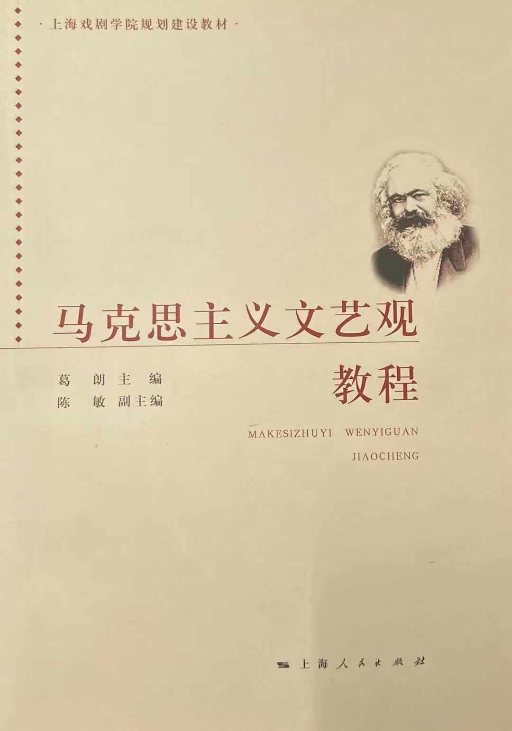

2.上海高校学生讲思政课公开课展示活动
